Fecha: 14 de enero de 2015
Boletín de prensa Nº 1229

MINISTRO DE DEFENSA CUMPLIRÁ AGENDA DE TRABAJO EN PASTO

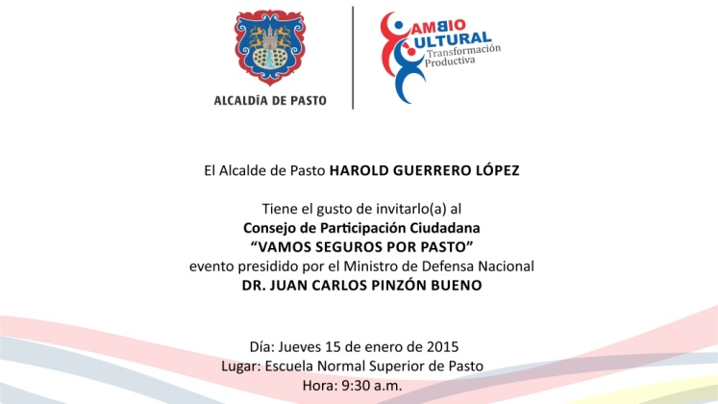

El alcalde Harold Guerrero López invita a los líderes del municipio, para que este jueves 15 de enero a partir de las 9:30 de la mañana en la Escuela Normal Superior, asistan al Encuentro Participativo de Seguridad Ciudadana con el fin de tratar los resultados del plan choque ‘Vamos seguros por Pasto’ el cual estará liderado por el Ministro de Defensa Nacional, Juan Carlos Pinzón Bueno. La jornada contará con la participación de autoridades militares y policivas además de funcionarios de la Administración Municipal.

REUNIÓN DE SOCIALIZACIÓN PREVIA AL INICIO DE OBRAS EN LA CARRERA 33

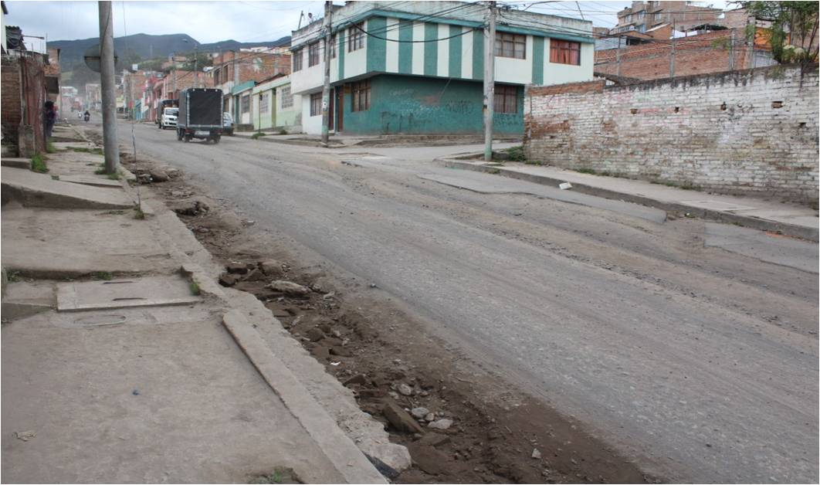

La Alcaldía de Pasto y Avante SETP invitan a la comunidad en general y los residentes de las zonas aledañas a la carrera 33, acceso a la Alcaldía de Pasto y Anganoy, a la reunión de socialización del proyecto de pavimentación y adecuación de espacio público de esta vía que se realizará este jueves 15 de enero a partir de las 6:00 de la tarde en el salón comunal del barrio Colón.

Jorge Hernando Cote, gerente de Avante, resaltó la importancia de la asistencia a estas reuniones. “En ellas el contratista da a conocer el cronograma de labores, la gente tiene la posibilidad de conocer directamente al personal que estará en la obra y se elige entre los asistentes un comité de veeduría ciudadana que tiene como función velar por el cumplimiento en la ejecución de los trabajos” explicó el directivo.

La ejecución de esta segunda fase de trabajos en la carrera 33 fue posible luego del reemplazo de redes de acueducto y alcantarillado por parte de Empopasto. Tras esta intervención la vía quedará en óptimas condiciones para la operación del Sistema Estratégico de Transporte Público de Pasajeros.

Contacto: Gerente AVANTE SETP Jorge Hernando Cote Ante. Celular: 3148325653

CAPACITARÁN A AGRICULTORES ANTE LLEGADA DE FENÓMENO DEL NIÑO

A partir del martes 20 de enero, la Alcaldía de Pasto a través de la Secretaría de Agricultura iniciará con un cronograma de capacitaciones en los corregimientos del municipio, con el propósito de sensibilizar a los productores frente al fenómeno del niño, que trae consigo el desabastecimiento de agua, incendios forestales, heladas, entre otras condiciones que afectan la productividad, así lo informó el secretario, Luis Efrén Delgado Eraso.

La dependencia a través del equipo técnico instruirá a los habitantes de la zona rural frente a las acciones preventivas y correctivas entre las que se encuentran: manejo adecuado de agua, insumos, insecticidas y fertilizantes. Posterior a esto se realizará el seguimiento para que los productores cumplan con lo propuesto en las jornadas de trabajo. El funcionario recalcó que estas acciones también se llevarán a cabo en el resto del país puesto que el Ministerio de Agricultura así lo dispuso.

Contacto: Secretario de Agricultura, Luis Efrén Delgado Eraso. Celular: 3204053434

TODOS LOS DÍAS SON DE VACUNACIÓN EN PASTO

La coordinadora de Salud Infantil de Pasto, Rosa Madroñero, señaló que el municipio instaló 31 puestos de vacunación en el área urbana y rural para completar los esquemas en los menores de cinco años, niñas y señoritas que deben aplicarse el biológico del Virus de Papiloma Humano - VPH, vacuna del tétano para mujeres en edad fértil de 10 a 49 años, vacuna TdaP Acelular para gestantes de 20 semanas en adelante la cual previene la tosferina del bebé y biológico contra la fiebre amarilla.

Este sábado 31 de enero el Ministerio de Salud y Protección Social llevará a cabo una Jornada Nacional de Vacunación, por ello en el Municipio de Pasto se atenderá en los 31 puestos desde las 8:00 de la mañana y hasta las 4:00 de la tarde. La funcionaria recalcó que con respecto a la vacuna de VPH se continúa aplicando a niñas entre los 9 y 17 años de edad, no escolarizadas además de la segunda dosis.

“Invitamos a los padres de familia, madres sustitutas y mujeres y hombres en general, para que asistan a esta actividad que busca evitar diferentes enfermedades en los niños y niñas, además de otras como el cáncer de cuello uterino, tétano y fiebre amarilla”.

CONTINÚA IMPLEMENTACIÓN DEL SISTEMA INTELIGENTE DE SEMAFORIZACIÓN

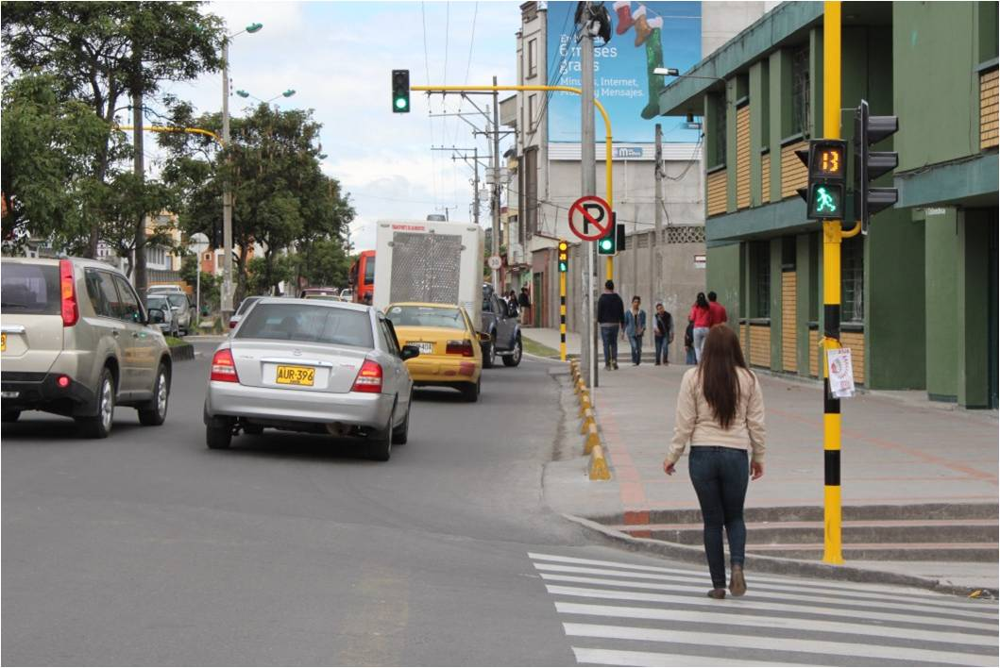

Este año continúa la instalación de los semáforos y la interconexión de las 75 intersecciones a través de fibra óptica con el Centro de Gestión de Movilidad desde el que se operará toda la red semafórica y otros componentes del Sistema Estratégico de Transporte Público (SETP) como el control de flota, el Sistema Público de Bicicletas y el recaudo con tarjetas.

Los nuevos semáforos son más grandes que los que se están remplazando y cuentan con luces LED que permiten mayor visibilidad y un ahorro significativo en el consumo de energía. Además en la mayoría de cruces están funcionando semáforos peatonales que brindan más seguridad a los transeúntes.

El Director de Operaciones de Avante, Pablo Montenegro, explicó que lo que hace “Inteligente” el sistema de semaforización de Pasto, es la posibilidad de coordinar en tiempo real y desde un solo punto el funcionamiento de toda la red. “Esto permite por ejemplo generar olas verdes y programar los tiempos de cambio de luz en cada intersección dependiendo del flujo vehicular en un determinado momento del día, entre otras acciones que mejorarán la movilidad en la ciudad”.

Cabe resaltar que el nuevo sistema opera con tecnología de punta y ubica a la capital de Nariño a la vanguardia en Colombia en el tema de semaforización. Así lo expresó la Directora de Transporte y Tránsito del Ministerio de Transportes Ayda Lucy Ospina en una visita al Centro de Gestión de Movilidad. “En Pasto pudieron hacer lo que no han podido en Bogotá ni en otras ciudades del país”, dijo la alta funcionaria.

A la par con la implementación de la infraestructura y la señalización, Avante impulsará una serie de campañas pedagógicas y de cultura ciudadana para conocer la operación del sistema de semáforos y concienciar a la gente sobre la importancia del respeto estricto a las señales. “De nada sirve contar con unos semáforos “inteligentes” si los usuarios no nos comportamos de una manera realmente inteligente” comentó Jorge Hernando Cote, gerente de la entidad.

Contacto: Gerente AVANTE SETP Jorge Hernando Cote Ante. Celular: 3148325653

EL EJIDO CUENTA CON CANCHAS DE CHAZA MEJORADAS Y UN PARQUE INFANTIL

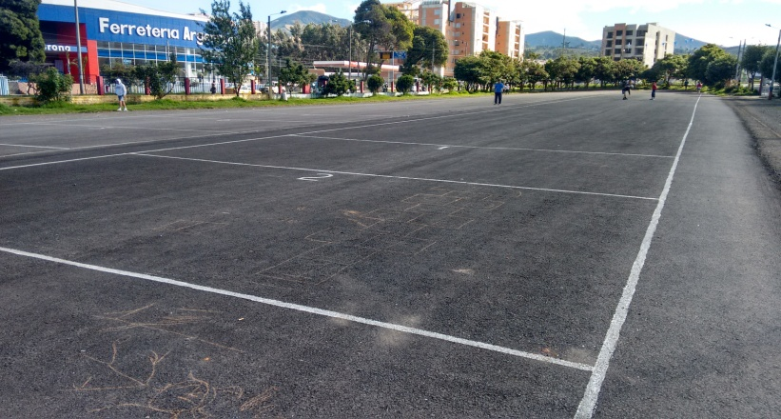

La Secretaría de Infraestructura y Valorización de Pasto entregó en los últimos días de diciembre de 2014, el proyecto de mejoramiento de la cancha de Chaza en el barrio El Ejido. La intervención por parte de la Administración Local en el sector, inició desde el año 2013, informó el secretario de la dependencia, John Freddy Burbano Pantoja, quien explicó que después de quince años de solicitudes a administraciones anteriores por parte de los jugadores de esta disciplina deportiva, el alcalde Harold Guerrero López priorizó el proyecto que alcanzó una inversión de $76 millones.

En una primera etapa se asfaltó una de las canchas, posteriormente se pavimentó el otro extremo de la zona y se instaló juegos infantiles para los niños y niñas. “En la iniciativa se benefician los jugadores de Chaza, además de los pequeños, jóvenes, adultos y adultos mayores puesto que el espacio se convirtió en un escenario para la práctica de otros deportes”.

Hugo Calderón habitante del sector, destacó el trabajo de la Alcaldía de Pasto. “Resalto la preocupación que tuvo la administración por el cambio del espacio deportivo. Es un aliciente para personas de todas las edades, en especial nosotros los de la tercera edad ya que podemos recrearnos y hacer actividad física”, indicó el ciudadano quien expresó que los jugadores de Chaza serán los más beneficiados con los trabajos realizados sobre la cancha.

Contacto: Secretario de Infraestructura, John Freddy Burbano Pantoja. Celular: 3166901835

ARRIBAN A PASTO GRUPO DE CICLISTAS INTERNACIONALES

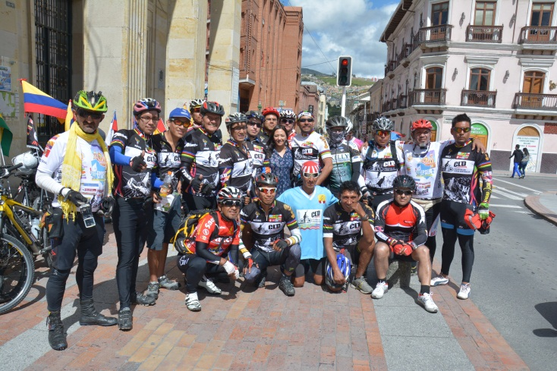

El Punto de Información Turística de Pasto PIT, fue el lugar de encuentro para dar la bienvenida oficial a un grupo de ciclistas de diferentes nacionalidades, entre ellos 18 peruanos, un venezolano, un ecuatoriano y cinco colombianos que arribaron desde Cali y quienes tienen como destino final la ciudad de Chiclayo en Perú.

Adriana Solarte López, subsecretaria de Turismo de la Alcaldía de Pasto, indicó que esta es la primera visita del año de un grupo de deportistas internacionales. “En el PIT les prestamos los servicios de información turística, esto se logró gracias a los enlaces que tenemos con diferentes clubes y grupos de ciclismo de la región como “Trochas Pasto”. Hoy hicimos un recibimiento por parte de la Administración Local a esta delegación extranjera que visita la ciudad”.

Por su parte Luis Miguel Martino Aldana, de nacionalidad peruana, líder de “Ciclistas de Larga Distancia Perú” y catalogado en su país por ser el único equipo en realizar recorridos de ciclo turismo de largas distancias, se mostró sorprendido con la arquitectura de Pasto. “La plaza principal, sus alrededores y los templos son hermosos, estamos admirados por la tremenda geografía que tienen. Reconocemos que acá están los mejores ciclistas del mundo y no en Europa”, aseguró el extranjero quien agradeció la bienvenida que realizó el grupo de ciclistas de la capital de Nariño “Trochas del Sur” y la Asociación de Guías de Nariño en compañía de la Alcaldía de Pasto.

Contacto: Subsecretaria de Turismo, Adriana Solarte López. Celular: 3006749825

INSCRIPCIONES PARA CONFORMAR MESAS DE PARTICIPACIÓN DE VÍCTIMAS

La Personería Municipal de Pasto informa a las personas que hacen parte de las organizaciones de víctimas y organizaciones defensoras de las víctimas interesadas en conformar las Mesas de Participación de Víctimas, que en cumplimiento del artículo 193 de la Ley 1448 de 2011 y el artículo 270 del decreto 4800 de 2011, las inscripciones se realizarán durante los noventa días calendarios contados a partir del 01 de enero y hasta el 30 de marzo de 2015.

Las inscripciones se llevarán a cabo en las oficinas de la entidad ubicada en la carrera 20 Nº 19-09 Plaza del Carnaval. Las organizaciones que se registraron para el periodo anterior, deben realizar la actualización de los datos, quien no actualice o no se inscriba, no podrá hacer parte de las mesas. Para más información al respecto comunicarse al teléfono: 7203050.

Contacto: Personera Municipal, Adela Aguirre León. Teléfono: 7203050

Pasto Transformación Productiva

Oficina de Comunicación Social
Alcaldía de Pasto

